Во главе педагогических мероприятий,

проникая через всю воспитательную работу,

должна стать забота об укреплении здоровья ребенка.

В.А.Сухомлинский

Здоровье это не только отсутствие болезней, но и полное физическое, психическое и социальное благополучие.

Наиболее доступное средство увеличения потенциала здоровья – физическая культура, двигательная активность.

Запас двигательной энергии ребенка, особенно ребенка младшего возраста, настолько велик, что он самостоятельно реализует потребность в движении естественным путем – в игре, и это хорошо было известно с древних времен.

Ежедневный активный отдых на прогулке обеспечивает до­школьникам до 40% необходимого суточного объема движе­ний.

Для этого в детском саду организуются физкультурно - оздоровительные мероприятия в помещении и на прогулке: утренняя гимнастика, физкультурные занятия (1 раз в неделю на свежем воздухе), физминутки, подвижные игры и т.д.

Физкультурные досуги проводим 1-2 раза в месяц, а при благоприятных погодных условиях они проводятся на прогулке. При проведении досугов все дети приобщаются к непосредственному участию в различных состязаниях, соревнованиях, с увлечением выполняют двигательные задания, при этом дети ведут себя непосредственно, и эта раскованность позволяет им двигаться без особого напряжения.

Во время физкультурных досугов дети приучаются сопереживать успехам и неудачам товарищей, уметь радоваться их достижениям, поддерживать дружеские взаимоотношения между собой. У них воспитывается стремление добиваться не только высоких индивидуальных, но и командных успехов. При этом развивается уважение к партнерам по игре, команде соперников. Соревновательный характер проведения игр и упражнений на досуге способствует воспитанию целеустремленности, настойчивости и находчивости, смелости, решительности и других морально волевых качеств.

Физкультурный досуг на прогулке в старшей группе.

Воспитатели Моисеенкова С.В., Фарина А.В.

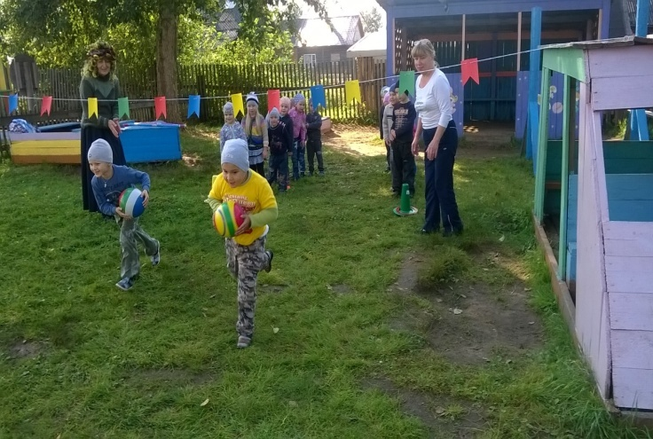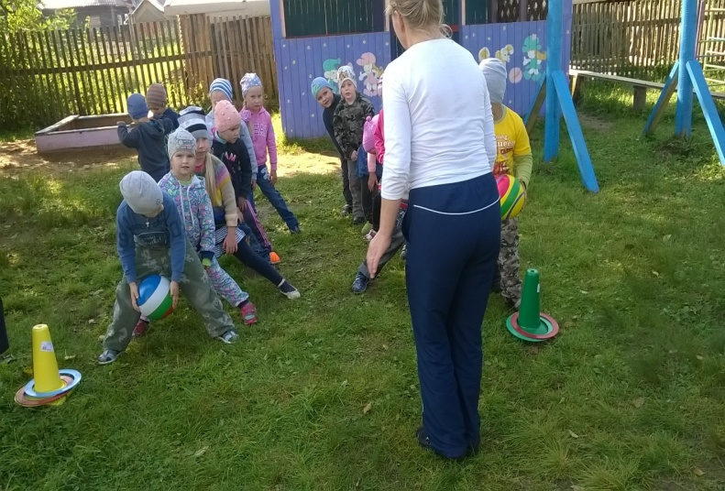

Физкультурный досуг проводился в форме эстафет и подвижных игр на быстроту, ловкость, координацию движений, развитие волевых усилий, умение согласовывать свои движения с движениями других играющих.

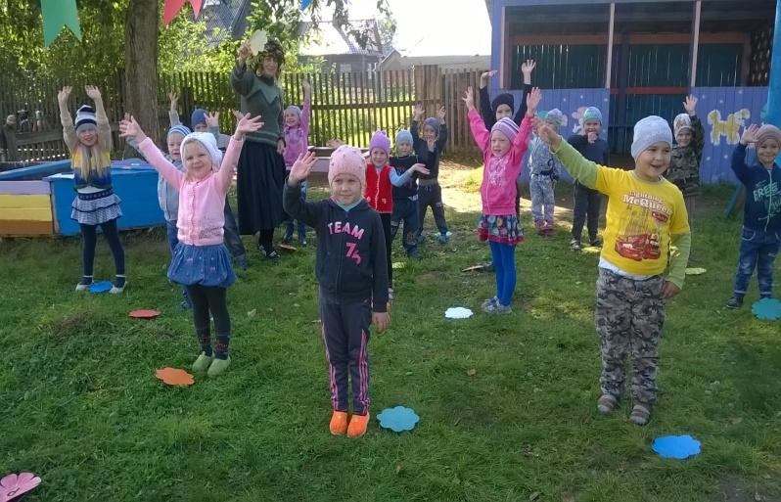

Физкультурный досуг «Школа пиратов» в подготовительной группе. Воспитатель Андреева Н.Н.

На протяжении досуга дети проходили обучение в «Школе пиратов», которое проводил Джек Воробей (воспитатель Пикулева Г.А.).

В соревнованиях принимали участие команда «Пираты» (капитан Глебов Павел) и команда «Черная жемчужина» (капитан Зимина Настя).

Дети проходили испытания «Собери корабль», «На корабле», «Запасись ядрами», «Найди котел для ухи», «Измерь длину удава», «Морская гусеница», «Поиски сокровищ». «Школа пиратов» успешно завершила свою работу награждением победителей: 1 место у команды «Черная жемчужина», 2 место у команды «Пираты».

Все участники соревнований получили сладкие призы, грамоты, а самое главное - заряд бодрости и хорошего настроения.

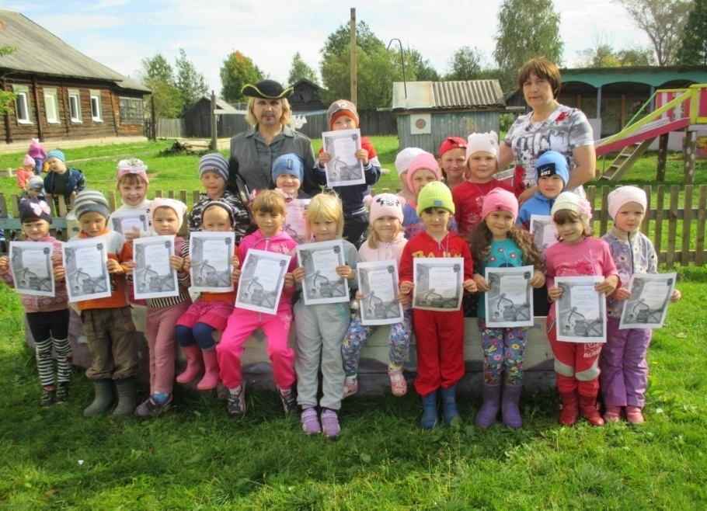 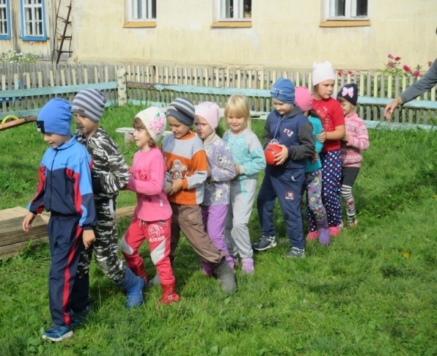

Физкультурный досуг «Морское путешествие».

Благодаря ведущему – капитану (воспитатель Баева М.Я.) ребята окунулись в мир морских путешествий, почувствовали себя в роли моряков, коков, юнг. Веселые эстафеты команд: «Звезда» и «Дельфин» показали ловкость и проворность ребятишек, их волю к победе.

Вперед, за приключениями!

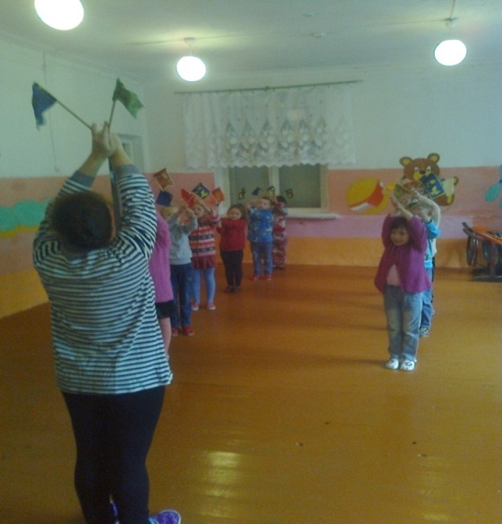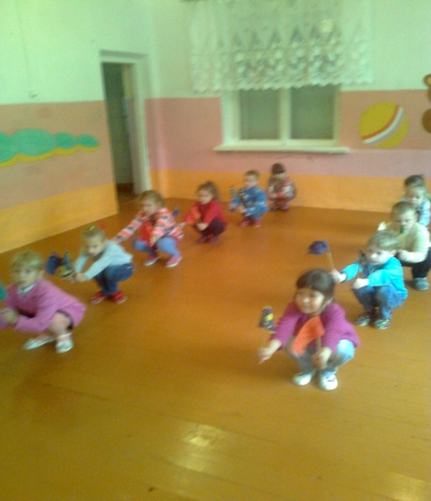

Весело и с азартом прошли эстафеты, а победила как всегда – дружба!

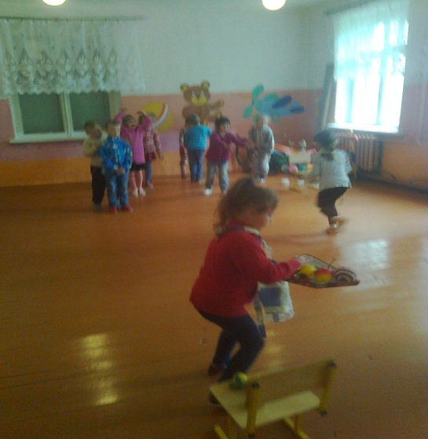 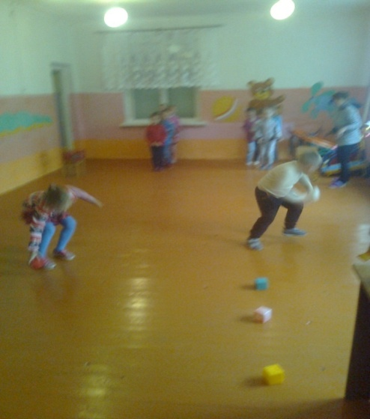

Старший воспитатель Н.Н.Копча